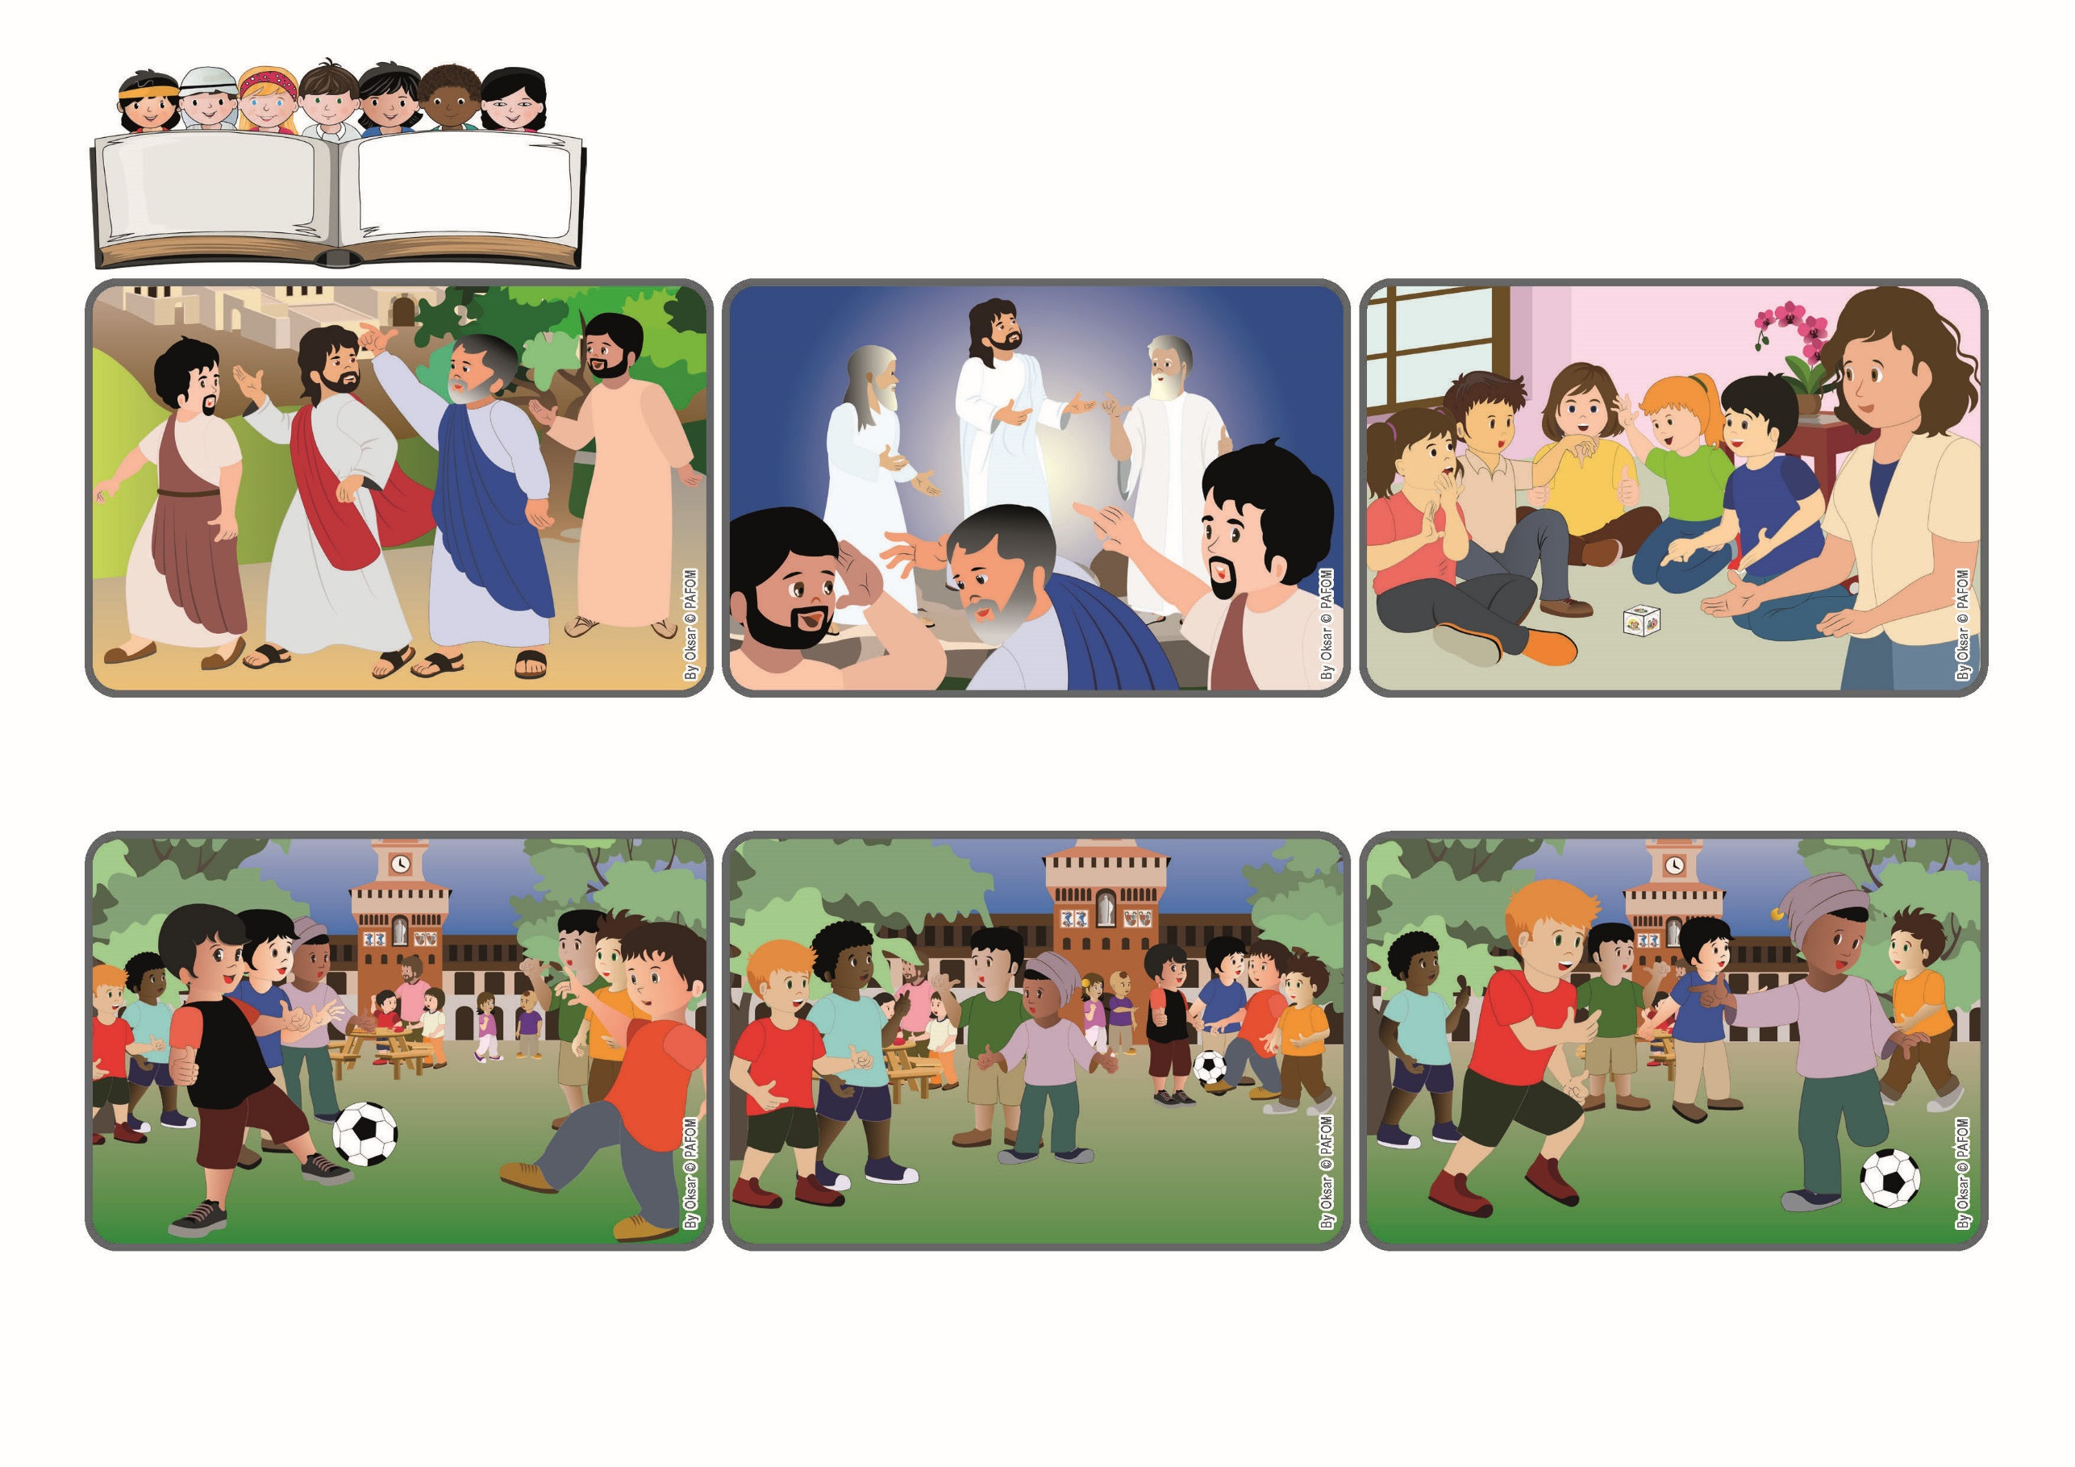

**主よ、わたしたちがここにいるのは、すばらしいことです。**

**（マタイ17・4）**

**イエスさまといっしょってなんてうれしいこと！**

**2024ねん**

**8がつ**

**いのちの**

**ことば**

**ジェン4**



focolare.org/japan

**イエスさまは、かがやき、まっしろになりました。モーゼとエリアがあらわれ、イエスさまとはなしはじめました。「しゅよ、ここにともにいられることはなんとすばらしいことでしょう。」ペトロはさけびました。**

**ふたりはとってもはずかしがりですが、ちかづいてきてジェン４たちがあいのうちにあそぶのにこころをひかれています。ジュリオはボールをかれらにわたしました。いまはたのしくあそび、やめたくありません。「あしたもあそばない？」とさいごにきいていました。**

**でもふたりのこどもがひとりぼっちではなれています。ジェン４たちはあそぶのをやめて、そうだんしました。「ぼくたちのあそびにさそってみよう？」　みんなさんせいです。ジュリオとフィリップが**

**「ぼくたちといっしょにあそぼう？」ときいてみました。**

**ミラノのジェン４たちはあつまりをしています。いま、ゲームをしています。イエスさまがいつもみんなのあいだにいてくださるようにたすけあっています。いいてんきで、ほかのたくさんの子どもたちも、グループであそんでいます。**

**イエスさまはでしたちに、てんのおんちちのみくにのことをはなしていましたが、それをそうぞうすることは、かんたんではありませんでした。　あるひイエスさまはペトロ、ヤコブ、ヨハネだけをつれてやまにのぼりました。**

**わたしたちも おなじことがおこります。おたがいにあいしあうとき、イエスさまがわたしたちのうちにいてくださるのをかんじます。かみのみくにが、せかいじゅうにかがやくようにわたしたちのあいを、このひかりをみんなにとどけましょう！**

**ジェン４とは、キアラ・ルービックが創立したフォコラーレの子どもたちです。**

**© PAFOM, フォコラーレ www.focolare.org. イラストと文-ジェン４センター監修**